LIGJ

Nr.10 108, datë 2.4.2009

PËR MIRATIMIN E DISA SHTESAVE E NDRYSHIMEVE NË “MARRËVESHJEN E KONCESIONIT TË FORMËS “BOT” PËR NDËRTIMIN DHE SHFRYTËZIMIN E PONTILIT TË NAFTËS, GAZIT E NËNPRODUKTEVE TË TYRE NË ZONËN BREGDETARE TË PORTO-ROMANOS, DURRËS”, RATIFIKUAR ME LIGJIN NR.9298, DATË 28.10.2004, TË NDRYSHUAR

Në mbështetje të neneve 78, 83 pika 1 dhe 155 të Kushtetutës, me propozimin e Këshillit të Ministrave,

KUVENDI
I REPUBLIKËS SË SHQIPËRISË

VENDOSI:

Neni 1

Miratohen disa shtesa e ndryshime në “Marrëveshjen e koncesionit të formës “BOT” për ndërtimin dhe shfrytëzimin e pontilit të naftës, gazit e nënprodukteve të tyre në zonën bregdetare të Porto-Romanos, Durrës”, ratifikuar me ligjin nr.9298, datë 28.10.2004, të ndryshuar, sipas tekstit që i bashkëlidhet këtij ligji.

Neni 2

Ky ligj hyn në fuqi 15 ditë pas botimit në Fletoren Zyrtare.

Shpallur me dekretin nr.6137, datë 17.4.2009 të Presidentit të Republikës së Shqipërisë, Bamir Topi

Shtesë

në Marrëveshjen e koncesionit të formës “Bot” (ndërtim, shfrytëzim, transferim), për ndërtimin dhe shfrytëzimin e pontilit të naftës, gazit dhe nënprodukteve të tyre në zonën bregdetare të Porto-Romanos, Durrës

Sot më datë________._____2009, ndërmjet Qeverisë së Republikës të Shqipërisë, e përfaqësuar nga “Organi Shtetëror i Autorizuar” OSHA, i përbërë nga Ministria e Ekonomisë, Tregtisë dhe Energjetikës, Ministria e Punëve Publike, Transportit dhe Telekomunikacionit dhe Ministria e Mjedisit, Pyjeve dhe Administrimit të Ujërave
dhe
shoqërisë Koncesionare “Romano Port”, me seli në Durrës, e regjistruar si person juridik me vendimin nr.30465, datë 28.10.2003 të Gjykatës së Rrethit Tiranë, që më poshtë do të quhet “Koncesionari”, i përfaqësuar nga aksionari i shoqërisë ______________ me vendimin të asamblesë së aksionarëve, e cila sipas rastit është dakord me nënshkrimin e kësaj marrëveshjeje dhe është dakord me këtë përmbajtje të kësaj marrëveshjeje.
Duke pasur parasysh që në marrëveshjen e koncesionit të nënshkruar më datë 8.9.2004, të miratuar me ligjin nr.9298, datë 28.10.2004 “Për ratifikimin e “Marrëveshjes së koncesionit të formës “Bot” (ndërtim, shfrytëzim, transferim), për ndërtimin dhe shfrytëzimin e pontilit të naftës, gazit dhe nënprodukteve të tyre në zonën bregdetare të Porto-Romanos””, Durrës, të ndryshuar me ligjin nr.9578, datë 11.7.2006 “Për miratimin e disa shtesave dhe ndryshimeve në “Marrëveshjen e koncesionit të formës “Bot” (ndërtim, shfrytëzim, transferim), për ndërtimin dhe shfrytëzimin e pontilit të naftës, gazit dhe nënprodukteve të tyre në zonën bregdetare të Porto-Romanos, Durrës””, palët konstatojnë në interes të përbashkët për të finalizuar ndërtimin e pontilit në Porto-Romano, Durrës, të bëjnë ndryshimet e mëposhtme në këtë Marrëveshje:

Neni 1

Termi “Marrëveshje e ndryshuar”, i referohet marrëveshjes së koncesionit të nënshkruar më datë 8.9.2004, miratuar me ligjin nr.9298, datë 28.10.2004 “Për ratifikimin e “Marrëveshjes së koncesionit të formës “Bot” (ndërtim, shfrytëzim, transferim), për ndërtimin dhe shfrytëzimin e pontilit të naftës, gazit dhe nënprodukteve të tyre në zonën bregdetare të Porto-Romanos, Durrës””, të ndryshuar me ligjin nr.9578, datë 11.7.2006 “Për miratimin e disa shtesave dhe ndryshimeve në marrëveshjen e koncesionit të formës “Bot” (ndërtim, shfrytëzim, transferim), për ndërtimin dhe shfrytëzimin e pontilit të naftës, gazit dhe nënprodukteve të tyre në zonën bregdetare të Porto-Romanos, Durrës””.

Neni 2

Në nenin 2 të marrëveshjes së ndryshuar “Objekti i koncesionit”, pas fjalëve “…për ndërtimin e pontilit” shtohet fjala “…dhe dallgëthyesit”, dhe në fund të nenit 2, pas fjalëve “…sipas projektit të miratuar” shtohet grup togfjalëshi “…në KRRTRSH”.

Neni 3

Në nenin 3 të marrëveshjes së ndryshuar “Transferimi në shtet”, në paragrafin e parë, para “…fjalëve …instalimet bregdetare” shtohen fjalët “…dhe dallgëthyesit”.

Neni 4

Në aneksin 5 të marrëveshjes së ndryshuar, në pikën 1.7, pas fjalës “Pontilin” shtohen fjalët “…dhe dallgëthyesin”.

Neni 5

Në nenin 13 të marrëveshjes së ndryshuar, përmbajtje e dispozitës “Zgjidhja e mosmarrëveshjeve” ndryshohet si më poshtë:
“…Çdo mosmarrëveshje ndërmjet palëve nuk do të ndërpresë ekzekutimin e detyrimeve dhe në qoftë se nuk zgjidhet me mirëkuptim, zgjidhet me ndihmën e një arbitri pajtimi, të emëruar me vullnet të të dy palëve dhe të një eksperti të emëruar nga OSHA-ja dhe një të emëruar nga Koncesionari.
Në rast mospajtimi të mëtejshëm, marrëveshja do të zgjidhet duke iu drejtuar Gjykatës së Shkallës së Parë Tiranë. Ligji i zbatueshëm është legjislacioni shqiptar në fuqi.”.

Neni 6

Forma e veçantë e mbështetjes nga qeveria dhe garantimi i investimeve të parashikuara në nenin 8 të marrëveshjes së ndryshuar, me përmbajtje, si vijon: “…Të përjashtojë koncesionarin nga të gjitha tatimet, taksat dhe detyrimet doganore vetëm për materialet, pajisjet, instrumente teknike që importohen me qëllim ndërtimin e pontilit dhe infrastrukturës përkatëse sipas projektit të miratuar. Ky përjashtim mbaron me përfundimin e ndërtimit të objektit…”, do të vijojë të përfitohet nga koncesionari për periudhën nga hyrja në fuqi e kësaj marrëveshjeje pas ratifikimit në Kuvend dhe deri në datën 31.5.2009, dhe për objektin e dallgëthyesit, sipas projektit të miratuar në vendimin e KRRTRSH-së të vitit 2009, në sasinë e caktuar në preventivin bashkëlidhur, pjesë përbërëse e kësaj marrëveshjeje.

Neni 7

Përfundimi i dallgëthyesit të realizohet në dy faza:
Faza e parë. Deri më datë 31.5.2009 koncesionari të bëjë efektiv dallgëthyesin për të gjithë gjatësinë e tij, për të garantuar funksionimin normal të portit të shkarkimit të naftës, gazit dhe nënprodukteve të tyre në zonën bregdetare të Porto-Romanos.
Faza e dytë. Deri më datë 31.5.2010 koncesionari, në përputhje me legjislacionin në fuqi në fushën e disiplinimit të ndërtimit, ligjit nr.8402, datë 10.9.1998 “Për kontrollin dhe disiplinimin e punimeve të ndërtimit”, të ndryshuar, të ketë përfunduar kolaudimin tekniko-ekonomik të objektit dallgëthyes, të miratuar me lejen e ndërtimit të KRRTRSH-së dhe marrjen e lejes së shfrytëzimit pranë zyrës së urbanistikës së njësisë vendore Katund i Ri për këtë objekt.

Neni 8

Hyrja në fuqi e marrëveshjes

Marrëveshja u përpilua në gjuhën shqipe. Kjo marrëveshje hyn në fuqi me nënshkrimin nga palët dhe pas miratimit të saj nga Këshilli i Ministrave dhe Kuvendi i Shqipërisë.

Për OSHA-në  Ministri i Ekonomisë Tregtisë dhe Energjetikës  Genc Ruli  Ministri i Punëve Publike Transportit dhe Telekomuinikacionit  Sokol Olldashi  Ministri i Mjedisit, Pyjeve dhe Administrimit të Ujërave  Lufter Xhuveli | Për Koncesionarin  I autorizuari, në vëmendje Asamblesë së Aksionerëve të shoqërisë “Romano-Port sh.a, datë 10.2.2009  Piro Bare

Preventivi për punime ndërtimore për dallgëthyesin e Portit në Porto-Romano, Durrës
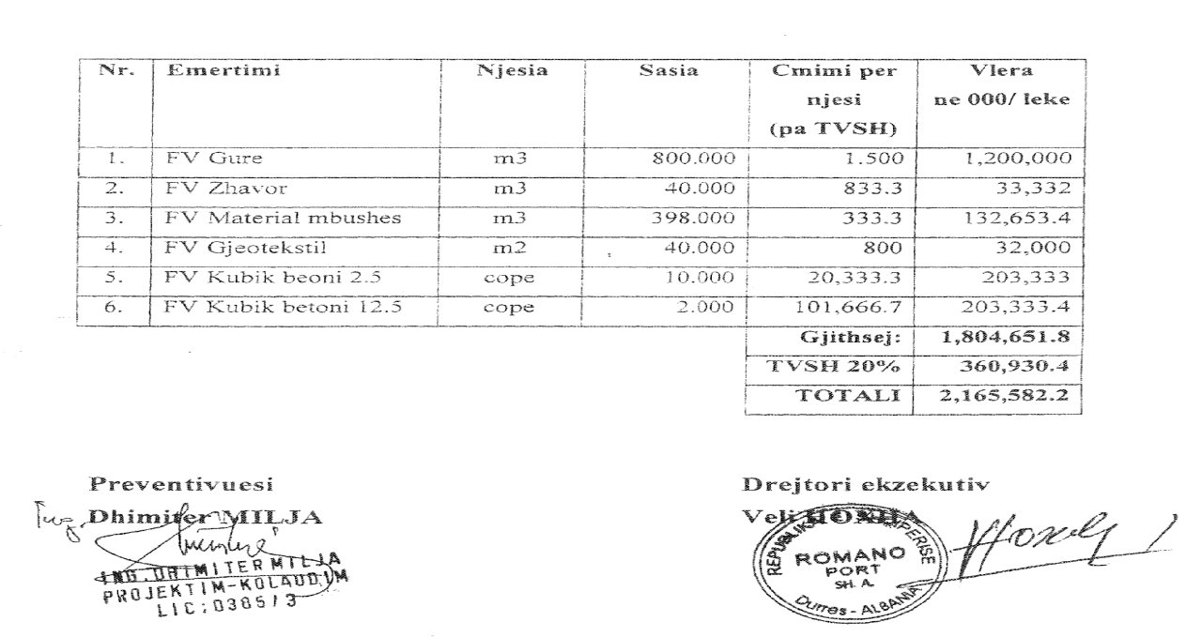

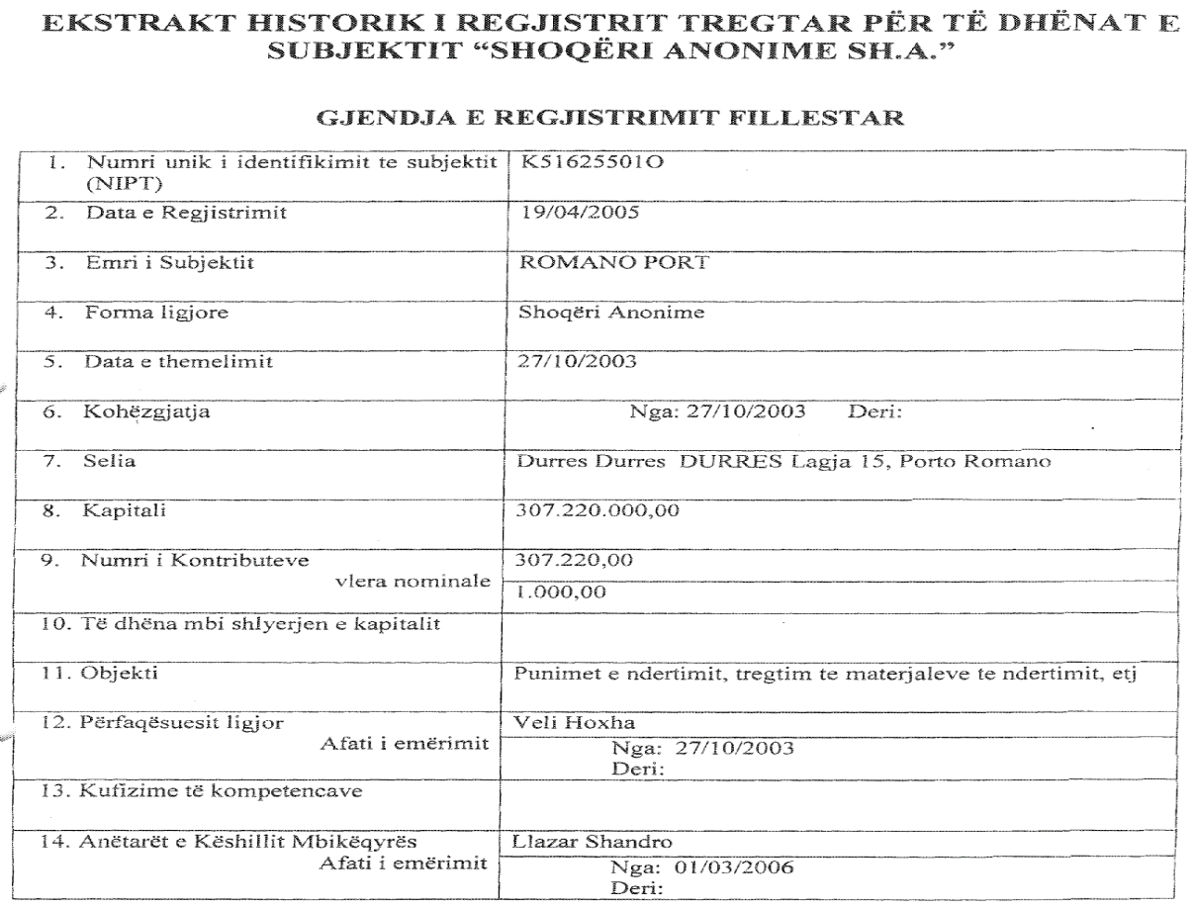

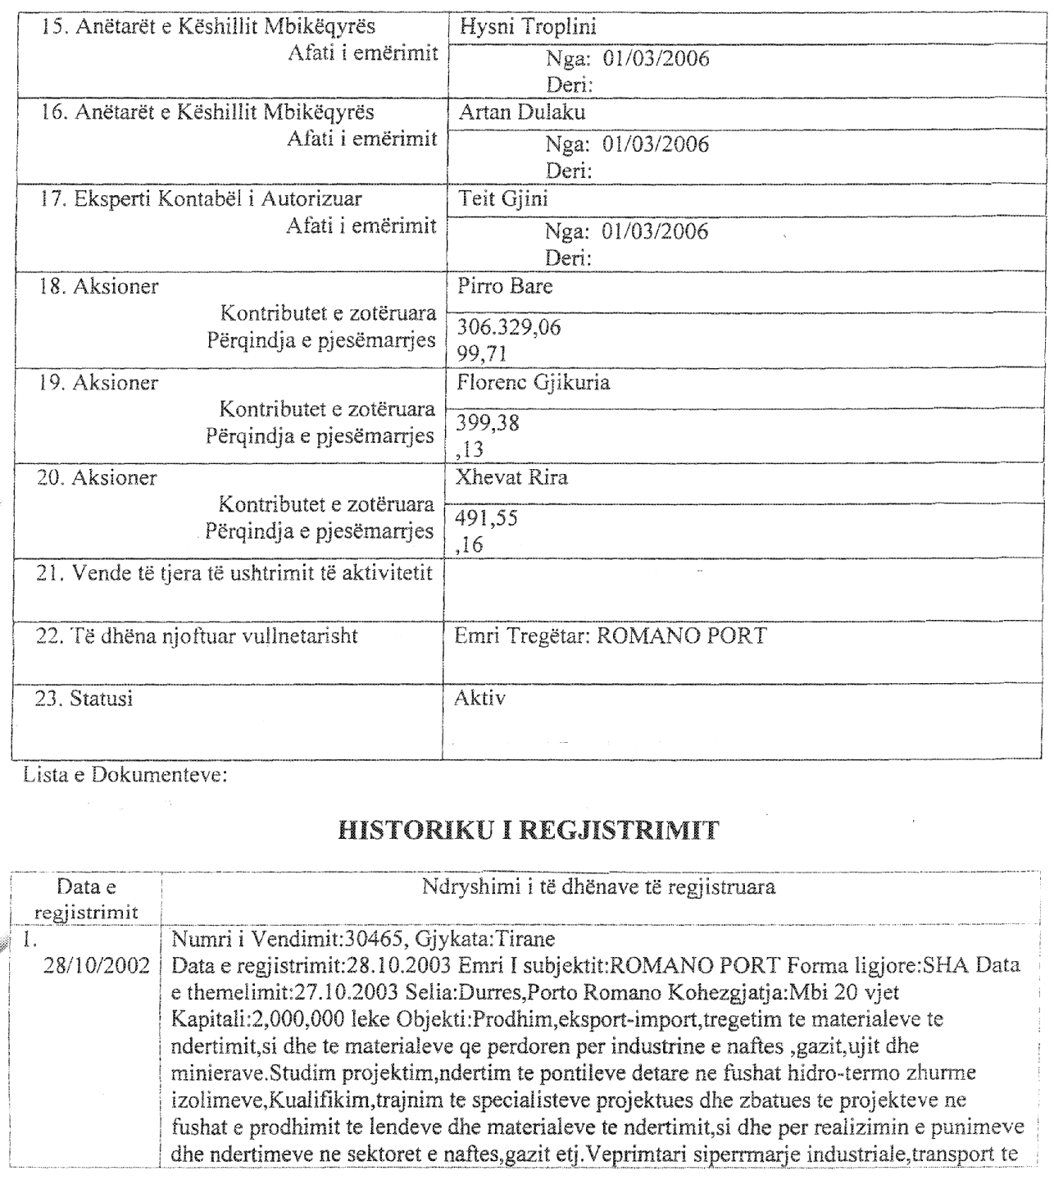
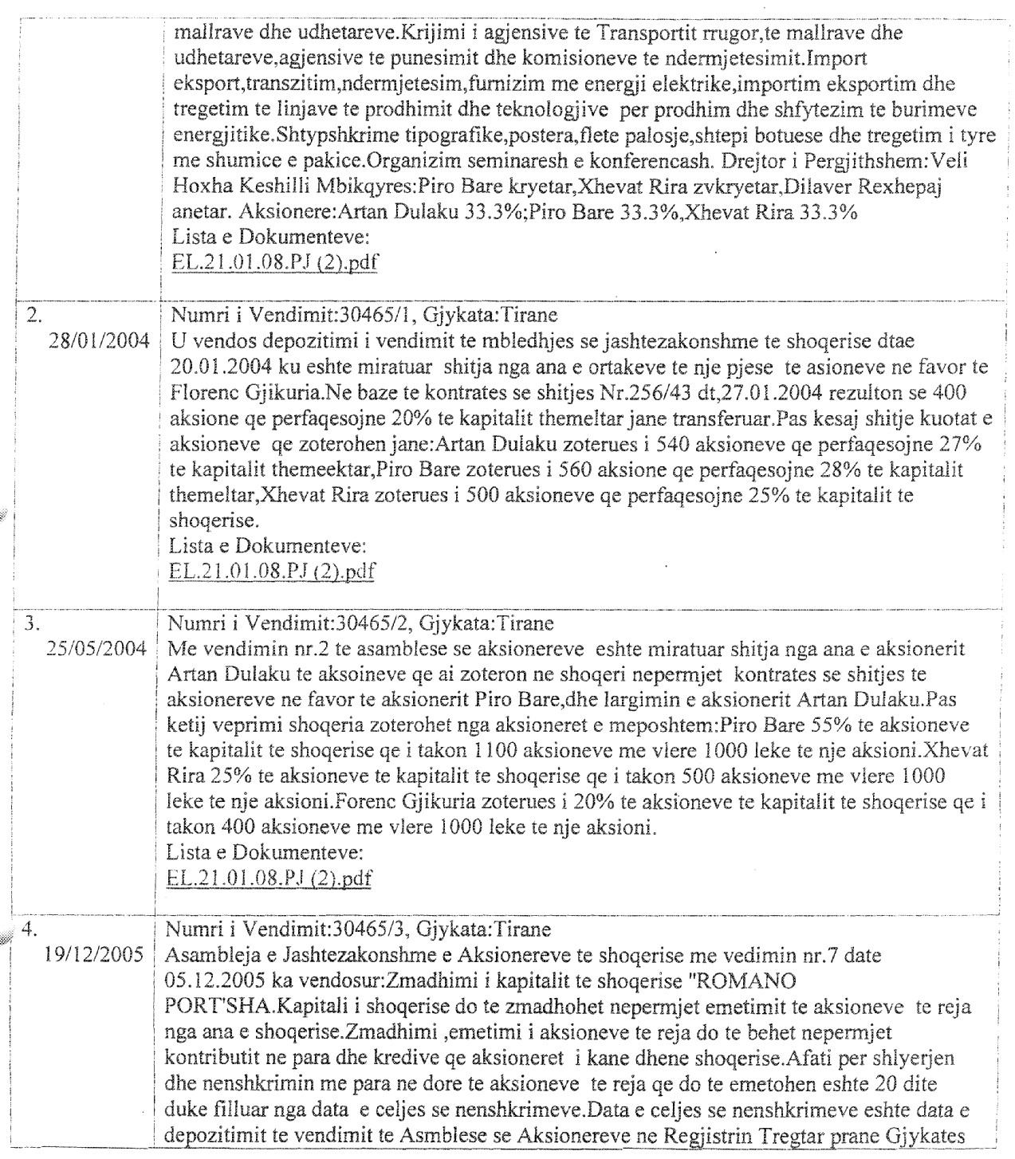

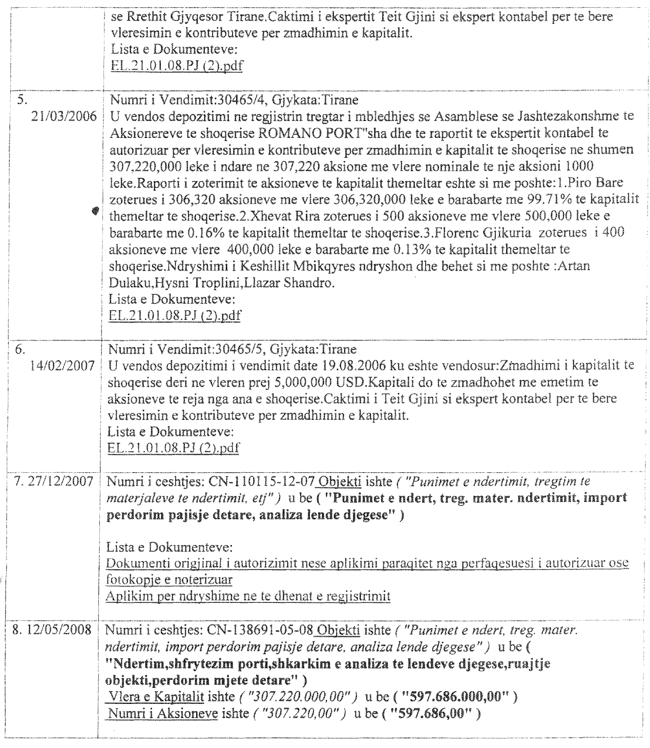
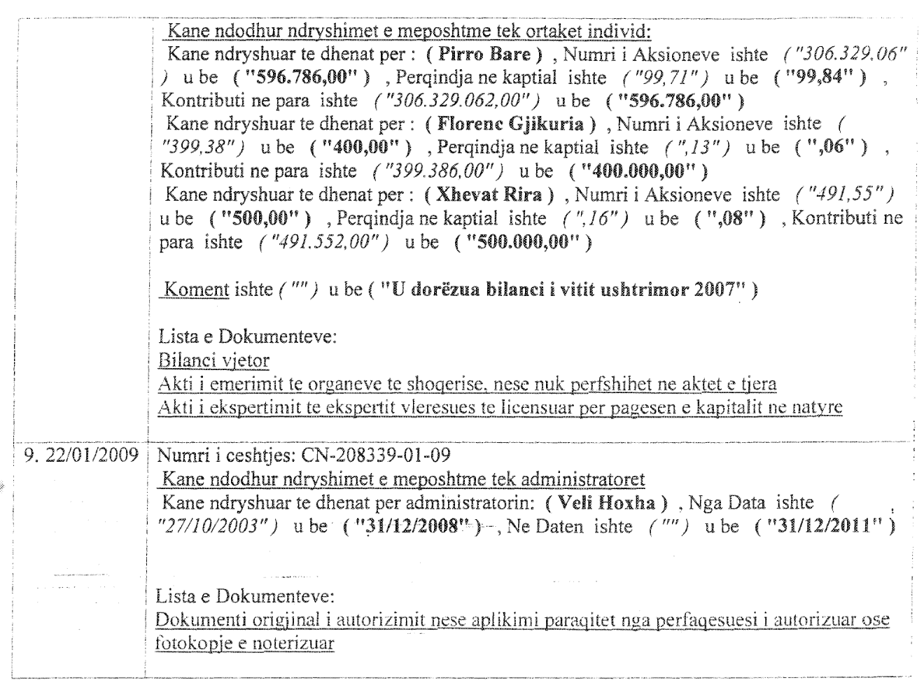

LIGJ

Nr.10 109, datë 2.4.2009

PËR ADMINISTRATËN DETARE TË REPUBLIKËS SË SHQIPËRISË

Në mbështetje të neneve 78 dhe 83 pika 1 të Kushtetutës, me propozimin e Këshillit të Ministrave,

KUVENDI
I REPUBLIKËS SË SHQIPËRISË

VENDOSI:

KREU I
DISPOZITA TË PËRGJITHSHME

Neni 1

Qëllimi

Ky ligj përcakton organizimin dhe funksionimin e administratës detare të Republikës së Shqipërisë, në zbatim të detyrimeve të vendosura nga aktet ligjore, kombëtare dhe ndërkombëtare, në fushën e detarisë.

Neni 2

Fusha e veprimit

1. Ky ligj zbatohet për:
a) të gjitha strukturat përbërëse të administratës detare, që kryejnë veprimtarinë e tyre në përputhje me qëllimin e këtij ligji;
b) të gjitha portet e Republikës së Shqipërisë, pavarësisht nga statusi që gëzojnë;
c) mjetet lundruese, të përfshira në regjistrin e mjeteve lundruese të Republikës së Shqipërisë, pavarësisht nga vendndodhja dhe veprimtaria e tyre;
ç) mjetet e huaja, kur janë në portet dhe në ujërat brenda juridiksionit territorial të Republikës së Shqipërisë;
d) të gjithë personat fizikë dhe juridikë, që e ushtrojnë veprimtarinë e tyre në përputhje me përmbajtjen e këtij ligji.
2. Ky ligj nuk zbatohet për:
a) portet dhe mjetet lundruese, që janë në autoritetin e Forcave Ushtarake Detare të Republikës së Shqipërisë;
b) mjetet lundruese të shteteve të tjera, të përjashtuara me marrëveshje ndërkombëtare, dypalëshe ose shumëpalëshe, të ratifikuara me ligj nga Kuvendi.
Neni 3

Përkufizime

Në këtë ligj termat e mëposhtëm kanë këto kuptime:
1. “Administrata detare” është tërësia e strukturave të angazhuara në fushën e detarisë.
2. “Drejtoria e Përgjithshme Detare” është autoriteti përgjegjës për funksionimin e administratës detare, për politikat e zhvillimit të transportit detar dhe monitorimin e zbatueshmërisë së ligjit për fushën e detarisë, në varësi të Ministrit të Punëve Publike, Transportit dhe Telekomunikacionit.
3. “Ministri” është ministri përgjegjës për transportin.
4. “Ministria” është institucioni që ka në varësi institucionale transportin.
5. “Kontrolli Shtetëror i Flamurit” është autoriteti përgjegjës, nëpërmjet të cilit shteti shqiptar ushtron kontrolle të rregullta inspektimi dhe certifikimi të sigurisë teknike për mjetet lundruese, që mbajnë flamurin shqiptar, për zbatimin e kërkesave të vendosura nga legjislacioni kombëtar dhe konventat ndërkombëtare, ku Shqipëria është palë.
6. “Veprimtaria në fushën e detarisë” është tërësia e veprimeve të ndërgjegjshme të njeriut, që kryhen drejtpërdrejt ose në mjediset detare, me karakter ekonomik, mjedisor, kërkimor-shkencor apo aspekte të tjera, që lidhen me mbrojtjen e interesave kombëtarë.
7. “Subjekte detare” janë subjektet e së drejtës detare, që kryejnë veprimtari në fushën e detarisë, sipas parashikimeve të ligjit nr.9251, datë 8.7.2004 “Kodi Detar i Republikës së Shqipërisë”.

KREU II
BAZA, AUTORITETI DHE STRUKTURAT PËRGJEGJËSE
PËR ORGANIZIMIN E FUNKSIONIMIN E ADMINISTRATËS DETARE

Neni 4

Baza ligjore

Veprimtaria e administratës detare të Republikës së Shqipërisë bazohet në legjislacionin në fuqi për fushën e detarisë, si dhe në marrëveshjet e konventat ndërkombëtare, ku Republika e Shqipërisë është palë.
Neni 5

Autoriteti i administratës detare

Ministri është autoriteti më i lartë i administratës detare të Republikës së Shqipërisë.
Për ushtrimin e këtij autoriteti krijohet dhe funksion Drejtoria e Përgjithshme Detare, në varësi të ministrit.
Struktura dhe organika e Drejtorisë së Përgjithshme Detare përcaktohen me urdhër të Kryeministrit, me propozimin e ministrit.
Neni 6

Strukturat përgjegjëse për organizimin dhe funksionimin e administratës detare

Administrata detare e Republikës së Shqipërisë ka në përbërje këto struktura:
a) Drejtorinë e Përgjithshme Detare;
b) Autoritetin Shtetëror të Sigurisë Portuale;
c) kapiteneritë e porteve;
ç) Kontrollin Shtetëror Portual;
d) Kontrollin Shtetëror të Flamurit;
dh) regjistrin e mjeteve lundruese të Republikës së Shqipërisë;
e) regjistrin e detarëve të Republikës së Shqipërisë.

Neni 7

Drejtoria e Përgjithshme Detare

Drejtoria e Përgjithshme Detare drejton dhe organizon veprimtarinë e strukturave përbërëse të administratës detare, në zbatim të legjislacionit kombëtar dhe ndërkombëtar për fushën e detarisë, të ratifikuar me ligj nga Republika e Shqipërisë.
Neni 8

Autoriteti Shtetëror i Sigurisë Portuale

Autoriteti Shtetëror i Sigurisë Portuale është pjesë përbërëse e Drejtorisë së Përgjithshme Detare dhe organizohet e funksionon në bazë të ligjit nr.9281, datë 23.9.2004 “Për sigurinë në anije dhe në porte”.

Neni 9

Kapiteneria e porteve

Kapiteneria e porteve është strukturë në varësi të drejtpërdrejtë të Drejtorisë së Përgjithshme Detare dhe i ushtron funksionet në bazë të ligjit nr.9251, datë 8.7.2004 “Kodi Detar i Republikës së Shqipërisë” dhe të akteve ligjore e nënligjore në fuqi.
Neni 10

Kontrolli Shtetëror Portual

Kontrolli Shtetëror Portual është strukturë përbërëse e administratës detare dhe vepron pranë kapitenerisë së porteve.
Kontrolli Shtetëror Portual i kryen funksionet në zbatim të ligjit nr.9852, datë 26.12.2007 “Për aderimin e Republikës se Shqipërisë në memorandumin e mirëkuptimit për kontrollin shtetëror portual” dhe të ligjit nr.9251, datë 8.7.2004 “Kodi Detar i Republikës së Shqipërisë”.

Neni 11

Kontrolli Shtetëror i Flamurit

Kontrolli Shtetëror i Flamurit është strukturë në përbërje të administratës detare dhe ushtron veprimtarinë për inspektimin e certifikimin e sigurisë teknike të mjeteve lundruese, që mbajnë flamurin shqiptar, në bazë të ligjit nr.9852, datë 26.12.2007 “Për aderimin e Republikës së Shqipërisë ne memorandumin e mirëkuptimit për kontrollin shtetëror portual”.

Neni 12

Regjistri i mjeteve lundruese dhe regjistri i detarëve të Republikës së Shqipërisë

Regjistri i mjeteve lundruese dhe regjistri i detarëve të Republikës së Shqipërisë janë struktura në përbërje të administratës detare. Ato e ushtrojnë veprimtarinë për regjistrimin e mjeteve lundruese, që kërkojnë të pajisen me flamurin shqiptar dhe të detarëve, që kërkojnë të pajisen me dëshmitë përkatëse.
Regjistri i mjeteve lundruese dhe regjistri i detarëve funksionojnë në përputhje me dispozitat e ligjit nr.9251, datë 8.7.2004 “Kodi Detar i Republikës së Shqipërisë”.

KREU III
DREJTORIA E PËRGJITHSHME DETARE

Neni 13

Statusi

Drejtoria e Përgjithshme Detare është institucion buxhetor në varësi të ministrit.
Drejtoria e Përgjithshme Detare drejtohet nga Drejtori i Përgjithshëm, i cili ka autoritetin dhe përgjegjësinë për marrjen e të gjitha vendimeve në fushën e detarisë, që nuk janë kompetencë ekskluzive e ministrit.

Neni 14

Detyrimet dhe të drejtat e Drejtorisë së Përgjithshme Detare

Drejtoria e Përgjithshme Detare ka detyrimet dhe të drejtat e mëposhtme:
a) drejton e bashkërendon veprimtarinë e strukturave përbërëse të administratës detare;
b) ushtron kontroll për mbarëvajtjen e punës dhe kryerjen e detyrave mbi të gjitha strukturat përbërëse të administratës detare;
c) kontrollon zbatimin e rregullave të përgjithshme, kombëtare dhe ndërkombëtare, të detarisë nga të gjitha subjektet private dhe shtetërore, të regjistruara si të tilla, që ushtrojnë veprimtarinë e tyre në fushën e detarisë dhe janë të lejuara, sipas ligjit, nga ministria;
ç) jep asistencë teknike në hartimin dhe përafrimin e legjislacionit kombëtar detar me legjislacionin ndërkombëtar. Bën plotësimin e kuadrit ligjor kombëtar për zbatimin e marrëveshjeve ndërkombëtare, që lidhen me të drejtën e detit dhe transportin detar, në të cilat Republika e Shqipërisë është palë;
d) përfaqëson Republikën e Shqipërisë për çështjet detare në Organizatën e Kombeve të Bashkuara, në Organizatën Ndërkombëtare Detare (IMO), në Organizatën Ndërkombëtare të Punës dhe në organizatat e tjera, ku Republika e Shqipërisë është palë;
dh) bashkëpunon me të gjitha institucionet e tjera, që kanë lidhje me veprimtarinë e fushës së detarisë, si me Rojën Bregdetare, me strukturat e Policisë Kufitare, me agjencitë doganore, me agjencitë mjedisore, me Shërbimin Hidrografik dhe me shoqatat e operatorëve privatë;
e) shkëmben të dhënat e nevojshme për disiplinimin e trafikut detar, rritjen e kushteve të sigurisë së lundrimit dhe të standardeve të sigurisë portuale;
ë) ngre grupet e ekspertëve për kryerjen e hetimeve për incidentet dhe aksidentet detare, përplasjet e anijeve, zjarreve në anije, daljes në tokë, piraterisë, për zgjidhjen e të gjitha çështjeve detare, të parashikuara në Kodin Detar të Republikës së Shqipërisë, si dhe merr masat e nevojshme për parandalimin e shmangien e tyre;
f) jep asistencë teknike në hartimin e akteve nënligjore dhe marrjen e masave përkatëse për heqjen e mbetjeve të ngurta, të lëngëta dhe relikeve detare, nëpërmjet strukturave përbërëse të administratës detare;
g) drejton, organizon dhe kontrollon trajnimet për kualifikimin e oficerëve dhe të detarëve të Republikës së Shqipërisë, të pilotëve, agjentëve, operatorëve portualë, që veprojnë në fushën e detarisë, për lëshimin e certifikatave përkatëse të nevojshme, në përputhje me legjislacionin kombëtar dhe me konventat ndërkombëtare, ku Republika e Shqipërisë është palë;
gj) ndjek dhe realizon veprimtaritë e transportit detar, në bazë të programit të qeverisë, të Planit Kombëtar të Transportit, masterplaneve dhe strategjisë së zhvillimit të sektorit detar;
h) monitoron zhvillimin e porteve detare, në bazë të studimeve, masterplaneve, projekteve, në harmoni me Planin Kombëtar të Transportit.

KREU IV
VEPRIMTARIA DETARE DHE E DREJTA E LEJES SË VEPRIMTARISË

Neni 15

Veprimtaria në fushën e detarisë

Në fushën e detarisë personat fizikë dhe juridikë, publikë dhe privatë, kryejnë veprimtaritë e mëposhtme:
a) transportin detar të mallrave dhe të pasagjerëve;
b) transport detar, në linjë të rregullt, për udhëtarë dhe automjete;
c) shërbimet detare (agjenci detare, spedicionere, ngarkim-shkarkimi, pilotimi, rimorkimi, tërheqjen e mbeturinave të ngurta dhe të lëngëta nga anijet, furnizimin me karburant, konsulencë detare, kompanitë e menaxhimit të sigurt të mjeteve lundruese);
ç) veprimtari të tjera, që realizohen nga subjektet detare, në zbatim të konventave ndërkombëtare.

Neni 16

Lejet e ushtrimit të veprimtarisë detare

Personat fizikë dhe juridikë e ushtrojnë veprimtarinë detare në përputhje me dispozitat e Kodit Detar të Republikës së Shqipërisë dhe të akteve ligjore e nënligjore në fuqi.
Ministri miraton kriteret dhe procedurat e lëshimit, të pezullimit dhe të heqjes së lejeve për ushtrimin e veprimtarisë në fushat e transportit detar.
Neni 17

Tarifat e lejes për ushtrimin e veprimtarisë dhe miratimi i tyre

Tarifat e lejes për ushtrimin e veprimtarisë, sipas përcaktimeve të parashikuara në nenin 15 të këtij ligji, propozohen nga ministri dhe miratohen nga Ministri i Financave.
Të ardhurat e krijuara derdhen në Buxhetin e Shtetit.

KREU V
DISPOZITA KALIMTARE DHE TË FUNDIT

Neni 18

Nxjerrja e akteve nënligjore

Ngarkohet ministri të nxjerrë aktet nënligjore në zbatim të nenit 16 të këtij ligji, për rregullimin e veprimtarive në fushën e detarisë.
Ngarkohet Ministri i Financave të nxjerrë aktet nënligjore në zbatim të nenit 17 të këtij ligji, për miratimin e tarifave të veprimtarive në fushën e detarisë.

Neni 19

Shfuqizime

Dekreti nr.4938, datë 4.2.1972, i ndryshuar me dekretin nr.6180, datë 26.4.1980 “Për kapiteneritë e porteve”, shfuqizohet.
Neni 20

Hyrja në fuqi

Ky ligj hyn në fuqi 15 ditë pas botimit në Fletoren Zyrtare.

Shpallur me dekretin nr.6138, datë 17.4.2009 të Presidentit të Republikës së Shqipërisë, Bamir Topi

VENDIM

Nr.266, datë 18.3.2009

PËR SHPRONËSIMIN, PËR INTERES PUBLIK, TË PRONARËVE TË PASURIVE TË PALUAJTSHME, PRONË PRIVATE, QË PREKEN NGA NDËRTIMI I SEGMENTIT RRUGOR “UNAZA SHKODËR”

Në mbështetje të nenit 100 të Kushtetutës, të neneve 5, pika 1, 20 e 21 të ligjit nr.8561, datë 22.12.1999 “Për shpronësimet dhe marrjen në përdorim të përkohshëm të pasurisë, pronë private, për interes publik” dhe të nenit 8 të ligjit nr.9636, datë 26.11.2007 “Për Buxhetin e Shtetit të vitit 2008”, të ndryshuar, me propozimin e Ministrit të Punëve Publike, Transportit dhe Telekomunikacionit, Këshilli i Ministrave

VENDOSI:

1. Shpronësimin, për interes publik, të pronarëve të pasurive të paluajtshme, pronë private, që preken nga ndërtimi i segmentit rrugor “Unaza Shkodër”.
2. Shpronësimi të bëhet në favor të Drejtorisë së Përgjithshme të Rrugëve.
3. Pronarët e pasurive të paluajtshme, që shpronësohen, të kompensohen në vlerë të plotë, sipas masës përkatëse, që paraqitet në tabelën që i bashkëlidhet këtij vendimi, për objektet, me vlerë të përgjithshme shpronësimi 47 826 458 (dyzet e shtatë milionë e tetëqind e njëzet e gjashtë mijë e katërqind e pesëdhjetë e tetë) lekë.
4. Ky fond të përballohet nga llogaria e veçantë e Ministrisë së Financave, në Bankën e Shqipërisë, “Fondi i shpronësimeve”.
5. Shpronësimi të fillojë më 18.3.2009 dhe të përfundojë më 30.6.2009.
6. Pronarët e përcaktuar në listën që i bashkëlidhet këtij vendimi, për të cilët është bërë shënimi “Konfirmimi ZRPP”, të kompensohen, për efekt shpronësimi, pasi të kenë paraqitur dokumentacionin e plotë të pronësisë pranë Drejtorisë së Përgjithshme të Rrugëve.
7. Drejtoria e Përgjithshme e Rrugëve të kryejë verifikimet e nevojshme, për përputhshmërinë e objekteve, të cilat preken, me numrat e pasurive në pronësi të pronarëve, që shpronësohen.
8. Ngarkohen Ministria e Punëve Publike, Transportit dhe Telekomunikacionit, Ministria e Financave dhe Drejtoria e Përgjithshme e Rrugëve për zbatimin e këtij vendimi.
Ky vendim hyn në fuqi menjëherë dhe botohet në Fletoren Zyrtare.
KRYEMINISTRI
Sali Berisha

Lista e objekteve që duhet të shpronësohen, të cilat preken nga ndërtimi i segmentit rrugor “Unaza Shkodër”

Nr. | Emri i objektit | Emri pronarit | Zona kadastrale | Nr.pasurisë | Sip. e ndërtimit | Çmimi për m² | Vlera e llogaritur (lek) | Shënime
1 | Shtëpi banimi 1 kate | Familja Hoxha | 8591 | 3/301 | 75 | 43870 | 3290250 | Konf.ZVRPP
2 | Shtëpi banimi 1 kate | Kujtim Ferhati | 5891 | 6/761 | 98 | 43870 | 4299260 | Konf.ZVRPP
3 | Shtëpi banimi 2 kate | Mersin Jahja | 5891 | 6/308 | 183.5 | 43870 | 8050145 | Konf.ZVRPP
4 | Shtëpi banimi 1 kate | Shefqet Kruja | 5891 | 6/739 | 56.3 | 43870 | 2469881 | Konf.ZVRPP
5 | Shtëpi banimi 1 kate + bodrum | Medi Duda | 5891 | 6/616 | 114 | 43870 | 5001180 | Konf.ZVRPP
6 | Shtëpi banimi 1 kate + bodrum | Mithat Duda | 5891 | 6/700 | 88.7 | 43870 | 3891269 | Konf.ZVRPP
7 | Shtëpi banimi 1 kate +dyqan | Ahmet Osja | 5891 | 13/343 | 94.9 | 43870 | 4163263 | Konf.ZVRPP
8 | Shtëpi banimi 1 kate | Xhavit Jakupi | 5891 | 13/375 | 120 | 43870 | 5264400 | Konf.ZVRPP
9 | Shtëpi banimi 1 kate | Selaudin Jakupi | 5891 | 13/373 | 33 | 43870 | 1447710 | Konf.ZVRPP
10 | Dyqan 1 kate | Petrit Barbullushi | 5891 | 8/435 | 28.6 | 43870 | 1254682 | Konf.ZVRPP
11 | Shtëpi banimi 1 kate | Fadil Pirani | 8592 | 5/89 | 92 | 41481 | 3816252 | Konf.ZVRPP
12 | Garazh | Smajl Shyti | 8592 | 7/77,529 | 32 | 41481 | 1327392 | Konf.ZVRPP
13 | Shtëpi banimi 1 kate | Tefik Pirani | 8592 | 5/217 | 85.6 | 41481 | 3550774 | Konf.ZVRPP
 | Shuma |  |  |  | 1101.6 |  | 47826458

Vendim

Nr.280, datë 24.3.2009

Për lejimin e kalimit traNzit të Tri autokolonave ushtarake italiane përmes territorit të republikës së shqipërisë

Në mbështetje të nenit 100 të Kushtetutës, dhe të neneve 16, pika 2, 17, 18 e 19 të ligjit nr.9363, datë 24.3.2005 “Për mënyrën dhe procedurat e vendosjes dhe kalimit të forcave ushtarake të huaja në territorin e Republikës së Shqipërisë, si dhe për dërgimin e forcave ushtarake shqiptare jashtë vendit” me propozimin e Ministrit të Mbrojtjes, Këshilli i Ministrave

Vendosi:

1. Lejimi i kalimit tranzit, përmes territorit të Republikës së Shqipërisë, në itinerarin Qafë-Thanë-Porti i Durrësit, të 1 (një) autokolone ushtarake italiane, të përbërë nga 5 (pesë) automjete dhe 10 (dhjetë) trupa.
2. Lejimin e kalimit tranzit, përmes territorit të Republikës së Shqipërisë në itinerarin Porti i Durrësit-Qafë-Thanë, në datën 25 mars 2009, të 1 (një) autokolone ushtarake italiane, të përbërë nga 4 (katër) automjete dhe 8 (tetë) trupa.
3. Lejimin e kalimit tranzit, përmes territorit të Republikës së Shqipërisë, në itinerarin Porti i Durrësit-Qafë-Thanë, në datën 26 mars 2009, të një autokolone ushtarake italiane, të përbërë nga 1 (një) automjet dhe 2 (dy) trupa.
4. Pika e hyrjes në territorin e Republikës së Shqipërisë për autokolonën e përmendur në pikën 1 të këtij vendimi, është pika e kalimit të kufirit Qafë-Thanë dhe pika e daljes është Porti i Durrësit.
Pika e hyrjes në territorin e Republikës së Shqipërisë për autokolonat, që do të kalojnë në datat 25 e 26 mars 2009 është Porti i Durrësit dhe pika e daljes është pika e kalimit të kufirit Qafë-Thanë.
5. Procedurat për hyrjen, qëndrimin dhe daljen e këtyre trupave në Republikën e Shqipërisë janë parashikuar në marrëveshjen, ndërmjet palëve të Traktatit të Atlantikut të Veriut, për statusin e forcave, nënshkruar në Londër, më 19 qershor 1951, të marrëveshjes ndërmjet shteteve palë në Traktatin e Atlantikut të Veriut dhe shteteve të tjera, që marrin pjesë në Partneritetin për Paqe, përsa i përket statusit të forcave të tyre, nënshkruar në Bruksel, më 10 janar 1994, si dhe të protokollit shtesë, për marrëveshjen, ndërmjet shteteve palë në Traktatin e Atlantikut të Veriut, dhe të shteteve të tjera pjesëmarrëse në Partneritetin për Paqe, përsa i përket statusit të forcave të tyre”, ratifikuar me ligjin nr.8034, datë 22.11.1995.
6. Autokolonat italiane, gjatë hyrjes, lëvizjes dhe daljes në/nga territori të Republikës së Shqipërisë, të shoqërohen nga njësi të armatosura të Forcave të Armatosura të Republikës së Shqipërisë.
7. Ngarkohet Ministria e Mbrojtjes për zbatimin e këtij vendimi.
Ky vendim hyn në fuqi menjëherë dhe botohet në Fletoren Zyrtare.
Kryeministri
Sali Berisha

VENDIM

Nr.281, datë 18.3.2009

PËR LICENCIMIN E INSTITUCIONIT PRIVAT “SHKOLLA E LARTË NDËRKOMBËTARE E TIRANËS”

Në mbështetje të nenit 100 të Kushtetutës dhe të neneve 4, pika 2, 43, 44 e 45 të ligjit nr.9741, datë 21.5.2007 “Për arsimin e lartë në Republikën e Shqipërisë”, të ndryshuar, me propozimin e Ministrit të Arsimit dhe Shkencës, Këshilli i Ministrave

VENDOSI:

1. Licencimin e institucionit privat “Shkolla e Lartë Ndërkombëtare e Tiranës”, e cila do ta ushtrojë veprimtarinë në qytetin e Tiranës.
2. “Shkolla e Lartë Ndërkombëtare e Tiranës” do të organizohet në dy fakultete:
a) Në Fakultetin e Drejtësisë, me programin e studimit me kohë të plotë në “Drejtësi”;
b) Në Fakultetin e Ekonomisë, me programet e studimit me kohë të plotë në:
i) “Ekonomi-Financë”,
ii) “Ekonomi-Menaxhim”.
3. “Shkolla e Lartë Ndërkombëtare e Tiranës” do të ofrojë programe studimi të ciklit të parë, të cilat do të zgjasin 3 (tri) vite, dhe në mbarim të tyre do të lëshojë “Diplomë të nivelit të parë (DNP)”, përkatësisht në:
a) Drejtësi,
b) Ekonomi-Financë,
c) Ekonomi-Menaxhim.
4. Ngarkohet “Shkolla e Lartë Ndërkombëtare e Tiranës”, që, për çdo program studimi, të sigurojë nëpërmjet marrëdhënieve kontraktuale, zhvillimin e disa prej disiplinave kryesore formuese të specialitetit, pas vitit të parë, nga personel akademik i huaj, me kualifikimin e nevojshëm dhe sipas specialiteteve.
5. “Shkolla e Lartë Ndërkombëtare e Tiranës” do ta fillojë veprimtarinë mësimore për programet e studimit, të përcaktuara në pikën 2 të këtij vendimi, pasi të ketë marrë, jo më vonë se tri javë para fillimit të vitit akademik, lejen përkatëse nga Ministri i Arsimit dhe Shkencës.
Ministri e lëshon lejen pasi vlerëson se institucioni privat i arsimit të lartë ka përmbushur angazhimet e deklaruara, në përputhje me udhëzimin e tij për këtë qëllim.
6. Ndryshimet në vendndodhje, plane, forma studimi dhe programe, si dhe në elemente të tjera të bëhen pas miratimit nga Ministria e Arsimit dhe Shkencës.
7. “Shkolla e Lartë Ndërkombëtare e Tiranës” duhet t’i nënshtrohet procesit të akreditimit institucional dhe të programeve të studimit, brenda afateve të përcaktuara në ligjin në fuqi.
8. Ngarkohet Ministria e Arsimit dhe Shkencës për kontrollin periodik të ligjshmërisë së institucionit dhe për zbatimin e këtij vendimi.
Ky vendim hyn në fuqi pas botimit në Fletoren Zyrtare.
Kryeministri
Sali Berisha

VENDIM

Nr.282, datë 18.3.2009

PËR SHPRONËSIMIN, PËR INTERES PUBLIK, TË PRONARËVE TË PASURIVE TË PALUAJTSHME, PRONË PRIVATE (OBJEKTE), QË PREKEN NGA NDËRTIMI I SEGMENTIT RRUGOR MILOT-RRËSHEN

Në mbështetje të nenit 100 të Kushtetutës, të neneve 5, pika 1, 20 e 21 të ligjit nr.8561, datë 22.12.1999 “Për shpronësimet dhe marrjen në përdorim të përkohshëm të pasurisë, pronë private, për interes publik”, dhe të nenit 8 të ligjit nr.9636, datë 26.11.2007 “Për Buxhetin e Shtetit të vitit 2008”, të ndryshuar, me propozimin e Ministrit të Punëve Publike, Transportit dhe Telekomunikacionit, Këshilli i Ministrave

VENDOSI:

1. Shpronësimin, për interes publik, të pronarëve të pasurive të paluajtshme, pronë private (objekte), që preken nga ndërtimi i segmentit rrugor Milot-Rrëshen.
2. Shpronësimi të bëhet në favor të Drejtorisë së Përgjithshme të Rrugëve.
3. Pronarët e pasurive të paluajtshme (objekte), që shpronësohen, të kompensohen në vlerë të plotë, sipas masës përkatëse, që paraqitet në tabelën, që i bashkëlidhet këtij vendimi, për objektet, me vlerë të përgjithshme shpronësimi 4 857 712 (katër milionë e tetëqind e pesëdhjetë e shtatë mijë e shtatëqind e dymbëdhjetë) lekë.
4. Ky fond të përballohet nga llogaria e veçantë e Ministrisë së Financave, në Bankën e Shqipërisë, “Fondi i shpronësimeve”.
5. Shpenzimet procedurale, në vlerën 144 000 (njëqind e dyzet e katër mijë) lekë, të përballohen nga Drejtoria e Përgjithshme e Rrugëve.
6. Shpronësimi të fillojë më 20.3.2009 dhe të përfundojë më 20.6.2009.
7. Drejtoria e Përgjithshme e Rrugëve të kryejë likuidimin e pronarëve brenda afateve të përcaktuara në pikën 6 të këtij vendimi.
8. Ngarkohen Ministria e Punëve Publike, Transportit dhe Telekomunikacionit, Ministria e Financave dhe Drejtoria e Përgjithshme e Rrugëve për zbatimin e këtij vendimi.
Ky vendim hyn në fuqi menjëherë dhe botohet në Fletoren Zyrtare.
Kryeministri
Sali Berisha

LISTA E OBJEKTEVE NË PRONËSI PRIVATE QË PREKEN NGA NDËRTIMI I SEGMENTIT
MILOT-RRËSHEN

Nr. | Lloji i objektit | Emri i pronarit | Segmenti | Vlera lekë
1. | Shtëpi banimi | Fran Mark Karagjozi | Milot-Rrëshen | 3499765
2. | Mur guri | Lek Bitraj | Milot-Rrëshen | 43063
3. | Mur rrethues | Zef Llesh Fusha | Milot-Rrëshen | 514319
4. | Kalçeto | Arben Bitri | Milot-Rrëshen | 800565
 |  | Totali |  | 4857712

VENDIM

Nr.283, datë 18.3.2009

PËR SHPRONËSIMIN, PËR INTERES PUBLIK, TË PRONARËVE TË PASURIVE TË PALUAJTSHME, PRONË PRIVATE, QË PREKEN NGA NDËRTIMI I SEGMENTIT RRUGOR LAÇ-KISHA E SHËN NDOUT

Në mbështetje të nenit 100 të Kushtetutës, të neneve 5, pika 1, 20 e 21, të ligjit nr.8561, datë 22.12.1999 “Për shpronësimet dhe marrjen në përdorim të përkohshëm të pasurisë, pronë private, për interes publik”, të ndryshuar, dhe të nenit 8 të ligjit nr.9836, datë 26.11.2007 “Për Buxhetin e Shtetit të vitit 2008”, të ndryshuar, me propozimin e Ministrit të Punëve Publike, Transportit dhe Telekomunikacionit, Këshilli i Ministrave
VENDOSI:

1. Shpronësimin, për interes publik, të pronarëve të pasurive të paluajtshme, pronë private, që preken nga ndërtimi i segmentit rrugor Laç-Kisha e Shën Ndout.
2. Shpronësimi bëhet në favor të Drejtorisë së Përgjithshme të Rrugëve.
3. Pronarët e pasurive të paluajtshme, që shpronësohen, të kompensohen në vlerë të plotë, sipas masës përkatëse, që paraqitet në tabelën, që i bashkëlidhet këtij vendimi, për sipërfaqen tokë/truall, 244 (dyqind e dyzet e katër) m², me një vlerë të përgjithshme shpronësimi 523 136 (pesëqind e njëzet e tre mijë e njëqind e tridhjetë e gjashtë) lekë.
4. Ky fond të përballohet nga llogaria e veçantë e Ministrisë së Financave, në Bankën e Shqipërisë, “Fondi i shpronësimeve”.
5. Shpenzimet procedurale, në vlerën 252 500 (dyqind e pesëdhjetë e dy mijë e pesëqind) lekë të përballohen nga Drejtoria e Përgjithshme e Rrugëve.
6. Shpronësimi të fillojë më 1.4.2009 dhe të përfundojë më 1.6.2009.
7. Pronarët e përcaktuar në listën që i bashkëlidhet këtij vendimi, për të cilët është bërë shënimi “Konfirmimi ZRPP”, do të kompensohen, për efekt shpronësimi, pasi të kenë paraqitur dokumentacionin e plotë të pronësisë pranë Drejtorisë së Përgjithshme të Rrugëve.
8. Drejtoria e Përgjithshme e Rrugëve të kryejë verifikimet për përputhshmërinë e sipërfaqeve, të cilat preken, me numrat e pasurive, në pronësi të pronarëve, që shpronësohen.
9. Ngarkohen Ministria e Punëve Publike, Transportit dhe Telekomunikacionit, Ministria e Financave dhe Drejtoria e Përgjithshme e Rrugëve për zbatimin e këtij vendimi.
Ky vendim hyn në fuqi menjëherë dhe botohet në Fletoren Zyrtare.

Kryeministri
Sali Berisha

Lista e pronarëve që shpronësohen nga ndërtimi i segmentit rrugor

“Laç-Kisha e Laçit”

Nr. | Emri, mbiemri | Zona kadastrale | Numri i pasurisë | Lloji i pasurisë | Sipërfaqe (m²) | Çmimi për (m²) | Vlera | Shënime
1 | Bashkëpronarët Zymaj | 2304 | 4/635 | Truall | 180 | 2144 | 385920 | Konf.ZVRrPP
2 | Marin Mark Zymaj | 2364 | 4/641 | Truall | 64 | 2144 | 137216 | Konf.ZVRrPP

VENDIM

Nr.301, datë 25.3.2009

PËR LIRIMIN DHE EMËRIMIN NGA/NË DETYRË TË DY ANËTARËVE TË KËSHILLIT TË STATISTIKAVE

Në mbështetje të nenit 100 të Kushtetutës dhe të pikës 1 të nenit 10 të ligjit nr.9180, datë 5.2.2004 “Për statistikat zyrtare”, me propozimin e Kryeministrit, Këshilli i Ministrave

VENDOSI:

1. Lirimin, për shkak të mbarimit të mandatit, të dy anëtarëve të Këshillit të Statistikave, përfaqësues të shoqërisë civile:
- Z. Mero Baze;
- Znj. Mirlinda Rusi.
2. Emërimin e anëtarëve të rinj, përfaqësues të shoqërisë civile, në Këshillin e Statistikave:
- Z. Sami Nezaj;
- Znj.Edlira Muedini.
Ky vendim hyn në fuqi pas botimit në Fletoren Zyrtare.
Kryeministri
Sali Berisha

VENDIM

Nr.304, datë 25.3.2009

PËR PëRCAKTIMIN E PROCEDURAVE PëR KRYERJEN E EKSPERTIZAVE DHE TË KONTROLLIT NGA AUTORITETI I KONTROLLIT SHTETËROR TË EKSPORTEVE (AKSHE)

Në mbështetje të nenit 100 të Kushtetutës dhe të neneve 14, paragrafi i fundit, e 25 të ligjit nr.9707, datë 5.4.2007 “Për kontrollin shtetëror të veprimtarisë së import-eksportit të mallrave ushtarake, mallrave e teknologjive, me përdorim të dyfishtë”, me propozimin e Ministrit të Mbrojtjes, Këshilli i Ministrave

VENDOSI:

1. Autoriteti i Kontrollit Shtetëror të Eksportit (AKSHE) i mallrave ushtarake, mallrave e teknologjive, me përdorim të dyfishtë, kryen ekspertiza dhe kontrolle, në përputhje me qëllimin e parashikuar në nenin 1 të ligjit nr.9707, datë 5.4.2007 “Për kontrollin shtetëror të veprimtarisë së import-eksportit të mallrave ushtarake, mallrave e teknologjive, me përdorim të dyfishtë”, sipas kërkesës së subjekteve, fizike a juridike, që kryejnë transferime ndërkombëtare të mallrave ushtarake, mallrave me përdorim të dyfishtë, si dhe të teknologjive të tyre, për pajisjen me licencë importi, eksporti, tranziti, me autorizim, me certifikatë ndërkombëtare importi, certifikatën e përdoruesit të fundit, certifikatë shpërndarjeje dhe certifikatë doganore, të mbërritjes së mallit në destinacion.
2. AKSHE-ja kryen ekspertiza dhe kontrolle në këto faza:
a) Para regjistrimit të subjekteve tregtare, të cilat kryejnë transferime ndërkombëtare të mallrave ushtarake, si dhe veprimtari ndërmjetësimi në këto transferime;
b) Pas regjistrimit të subjekteve tregtare, të cilat kryejnë transferime ndërkombëtare të mallrave ushtarake;
c) Para licencimit/autorizimit të subjekteve tregtare;
ç) Pas licencimit/autorizimit të subjekteve tregtare.
3. Kryesisht AKSHE-ja kryen ekspertiza dhe kontrolle për:
a) Identifikimin me saktësi të mallit apo teknologjisë;
b) Kategorizimin e mallit /teknologjisë në listën e miratuar me vendimin e Këshillit të Ministrave nr.1569, datë 19.11.2008 “Për miratimin e listës së mallrave ushtarake dhe të listës së mallrave e teknologjive me përdorim të dyfishtë, i cili i nënshtrohen Kontrollit Shtetëror të Import–Eksporteve”;
c) Përcaktimi i sasisë së mallit, që do të eksportohet/importohet apo kalojë tranzit në territorin e Shqipërisë;
ç) Përcaktimi i origjinës së mallit;
d) Verifikimin e mundësisë së përdorimit të mallrave/teknologjive për qëllimet e parashikuara në nenin 1 të ligjit nr.9707, datë 5.4.2007 “Për kontrollin shtetëror të veprimtarisë së import-eksportit të mallrave ushtarake, mallrave e teknologjive me përdorim të dyfishtë”;
dh) Verifikimi, nëse përdorimi i fundit i deklaruar i këtyre mallrave/teknologjive është teknikisht i pranueshëm me përdorimin e fundit të deklaruar;
e) Verifikimin nëse përdorimi i fundit i deklaruar është logjikisht i përshtatshëm me veprimtaritë e përdoruesit të fundit;
ë) Konfirmimin me saktësi të ekzistencës së përdoruesit të fundit dhe identifikimin me saktësi të veprimtarive të këtij përdoruesi;
f) Verifikimin, nëse në të kaluarën përdoruesi i fundit ka pasur lidhje me veprimtari të përhapjes së armëve të dëmtimit në masë, apo ka pasur lidhje të drejtpërdrejta me shtete, të cilat përkrahin përhapjen e armëve të dëmtimit në masë.
4. Dokumentet, të cilat do të paraqiten nga subjektet tregtare për pajisjen me licencë/autorizim, certifikatë regjistrimi, certifikatë ndërkombëtare importi, certifikatë e përdoruesit të fundit, për kryerjen e ekspertizës dhe kontrollit, do të miratohen me urdhër të kryetarit të AKSHE-së.
5. Nëse është e nevojshme bashkërendimi i punës me institucione të tjera të interesuara, afati i kryerjes së ekspertizës dhe kontrollit është 60 (gjashtëdhjetë) ditë nga data e sigurimit të dokumentacionit të plotë nga këto institucione.
6. Ngarkohet Ministria e Mbrojtjes, AKSHE-ja dhe institucionet e tjera me të cilat bashkëpunon AKSHE-ja, për zbatimin e këtij vendimi.
Ky vendim hyn në fuqi pas botimit në Fletoren Zyrtare.
Kryeministri
Sali Berisha

VENDIM

Nr.305, datë 25.3.2009

PËR PëRCAKTIMIN E PROCEDURëS Së LëSHIMIT Të DOKUMENTEVE LIGJORE TË GARANCISË NË FUSHËN E KONTROLLIT SHTETËROR TË veprimtarisë së import-eksportit TË MALLRAVE USHTARAKE DHE TË MALLRAVE E TEKNOLOGJIVE, ME PËRDORIM TË DYFISHTË

Në mbështetje të nenit 100 të Kushtetutës dhe të pikës 8 të nenit 25 të ligjit nr.9707, datë 5.4.2007 “Për kontrollin shtetëror të veprimtarisë së import-eksportit të mallrave ushtarake, mallrave dhe teknologjive, me përdorim të dyfishtë”, me propozimin e Ministrit të Mbrojtjes, Këshilli i Ministrave

VENDOSI:

1. Të gjitha subjektet tregtare, fizike dhe juridike, që përmbushin kriteret e përcaktuara sipas legjislacionit në fuqi, për të kryer import-eksporte, të cilat importojnë në Republikën e Shqipërisë mallra ushtarake, mallra dhe teknologji, me përdorim të dyfishtë, kanë të drejtë të kërkojnë të pajisen, nga Autoriteti i Kontrollit Shtetëror të Eksporteve, me njërën nga dokumentet ligjore të garancive.
2. Dokumentet e garancisë lëshohen nga AKSHE-ja, në bazë të kërkesave ligjore, për pajisjen me licencë eksporti, në fushën e kontrollit të eksporteve të mallrave strategjikë, të një shteti tjetër, prej të cilit këto mallra do të eksportohen.
3. Këto dokumente garancie lëshohen nga AKSHE-ja pas kontrolleve dhe verifikimeve të ushtruara nga ky autoritet, bazuar në deklaratën e vetë subjektit, i cili ka nevojë të pajiset me njërën nga këto dokumente ligjore.
4. Dokumentet e garancisë jepen në format e mëposhtme:
- Certifikatë ndërkombëtare e importit;
- Certifikatë e përdoruesit të fundit;
- Certifikatë shpërndarjeje;
- Certifikatë e deklaratës doganore.
5. Subjekti, i cili kryen transferime ndërkombëtare mallrash, që kërkon të pajiset me njërën nga dokumentet ligjore të garancisë, objekte të këtij vendimi, paraqet pranë AKSHE-së një kërkesë, sipas formularit tip, të miratuar nga ky autoritet.
5.1 Kërkesa duhet të jetë e mbyllur në zarf, së bashku me dokumentet përkatëse dhe protokollohet në zyrën e protokollit të AKSHE-së.
5.2 Dokumentet, që duhet të paraqesë subjekti, fizik a juridik, të nevojshme për pajisjen me njërën nga certifikatat e garancisë objekt i këtij vendimi, përcaktohen nga AKSHE-ja.
5.3 Në faqen e jashtme të zarfit shënohen adresa e plotë e subjektit, numrat e kontaktit, telefon dhe faks, nënshkrimi dhe vula e tij, adresa e Autoritetit të Kontrollit Shtetëror të Eksporteve dhe shënimi, si në rastin: “Dokumente për pajisjen me certifikatë ndërkombëtare importi, certifikatë e përdoruesit të fundit, certifikatë shpërndarjeje, certifikatë e deklaratës doganore”.
5.4 Kërkesa për certifikata objekte të këtij vendimi, nuk duhet të përmbajë korrigjime, shtesa, ndryshime, për formatin e tekstit të kërkesës. Në rastet kur AKSHE-ja vëren se në formular ka korrigjime, ia kthen dokumentacionin subjektit, për të bërë plotësimin e nevojshëm. Dokumentacioni duhet të plotësohet brenda 10 ditëve.
5.5 Kërkesa dhe dokumentacioni shoqërues duhet të jenë në gjuhën shqipe (dokumentet duhet të jenë të përkthyera dhe noterizuara).
5.6 Çdo dokument i fotokopjuar duhet të jetë i noterizuar.
6. Afatet e shqyrtimit, për dhënien e certifikatave të garancisë, objekt i këtij vendimi, nga AKSHE-ja, nga dita e dorëzimit të kërkesës janë si më poshtë vijon:
- 10 ditë për dhënien e certifikatës ndërkombëtare të importit;
- 10 ditë për dhënien e certifikatës së përdoruesit të fundit;
- 7 ditë për dhënien e certifikatës së shpërndarjes;
- 7 ditë për dhënien e certifikatës së deklaratës doganore.
6.1 Këto afate fillojnë nga data e paraqitjes së dokumentacionit të plotë pranë AKSHE-së.
6.2 Koha e nevojshme për të marrë informacion shtesë nga subjektet e përfshira në transferimin ndërkombëtar të mallrave, nuk është përfshirë në këtë afat.
7. Çdo kërkesë e ardhur u nënshtrohet kontrolleve dhe verifikimeve nga AKSHE-ja dhe shoqërohet me vendimin e arsyetuar.
8. AKSHE-ja kryen evidentimin e:
- kërkesave të subjekteve;
- certifikatave të lëshuara më parë, objekt i këtij vendimi dhe deklaratës doganore;
- korrespondencës me subjektet e përfshira në transferimet ndërkombëtare të mallrave.
9. AKSHE-ja u komunikon, me shkresë, subjekteve të përfshira në transferimet ndërkombëtare të mallrave, të cilat kanë bërë kërkesë, miratimin ose refuzimin e kërkesës.
10. Certifikatat, objekt i këtij vendimi, tërhiqen nga përfaqësuesi ligjor i subjektit ose nga personi i autorizuar, me akt noterial për të kryer një veprim të tillë (kopja e autorizimit noterial depozitohet në dosjen, që arkivohet).
11. Certifikatat e garancisë, objekt i këtij vendimi, nuk lejohen të transferohen nga një person, fizik a juridik, te tjetri.
12. Kur një subjekt humbet certifikatat, objekt i këtij vendimi, njofton menjëherë zyrtarisht AKSHE-në dhe pajiset me dublikatë, duke plotësuar dokumentet, që konsiderohen të nevojshme nga ky autoritet.
13. Certifikata ndërkombëtare e importit, certifikata e shpërndarjes dhe certifikata e përdoruesit të fundit mund të revokohen në rastet e parashikuara në nenin 21 të ligjit nr.9707, datë 5.4.2007 “Për kontrollin shtetëror të veprimtarisë së import-eksportit të mallrave ushtarake, mallrave e teknologjive me përdorim të dyfishtë”.
13.1 AKSHE-ja ka të drejtë ta revokojë certifikatën, objekt i këtij vendimi, nëse të dhënat e deklaruara në dokumentacion ndryshojnë në mënyrë të vazhdueshme.
14. Në rastet e përmendura në pikat 12 e 13 të këtij vendimi, AKSHE-ja njofton menjëherë autoritetin kompetent të kontrollit të eksporteve në shtetin eksportues.
15. Subjekti, i cili është pajisur me certifikatë ndërkombëtare të importit, certifikatë e përdoruesit të fundit dhe certifikatë shpërndarjeje nga AKSHE-ja, duhet të njoftojë për çdo ndryshim, lidhur në të dhënat e përfshira në dokumentacionin e depozituar, brenda 10 (dhjetë) ditëve, nga data e ndryshimit.
16. Ngarkohen Ministria e Mbrojtjes, AKSHE-ja dhe institucionet e tjera me të cilat bashkëpunon ky autoritet, për zbatimin e këtij vendimi.
Ky vendim hyn në fuqi pas botimit në Fletoren Zyrtare.
Kryeministri
Sali Berisha

VENDIM

Nr.307, datë 25.3.2009

PËR DISA SHTESA E NDRYSHIME NË VENDIMIN NR.205, DATË 13.4.1999 TË KËSHILLIT TË MINISTRAVE “PËR MIRATIMIN E DISPOZITAVE ZBATUESE TË KODIT DOGANOR TË REPUBLIKËS SË SHQIPËRISË”, TË NDRYSHUAR

Në mbështetje të nenit 100 të Kushtetutës dhe të ligjit nr.8449, datë 27.1.1999 “Kodi Doganor i Republikës së Shqipërisë”, të ndryshuar, me propozimin e Ministrit të Financave, Këshilli i Ministrave

VENDOSI:

Në vendimin nr.205, datë 13.4.1999 të Këshillit të Ministrave, të ndryshuar, të bëhen ndryshimet dhe shtesat e mëposhtme:
1. Në kreun II të titullit III, paragrafi 9 i nenit 248 ndryshohet si më poshtë vijon:
“9. Personat për të përfituar regjimin e magazinës doganore të tipit C, Duty Free Shop, duhet të paraqesin një kërkesë me shkrim pranë Zyrës Doganore, ku mendohet të vendoset magazina. Kërkesa formulohet sipas aneksit 26 të Dispozitave të Kodit Doganor dhe i bashkëlidhen dokumentet e mëposhtme:
a) Plani i vendosjes së magazinës (dyqanit).
b) Certifikata tatimore, NIPT (fotokopje e noteruar).
c) Statusi i shoqërisë dhe akti i themelimit.
ç) Vërtetim nga prokuroria/Ministria e Drejtësisë, që subjekti nuk ka precedentë penalë.
d) Dokumentet e pronësisë ose kontratës së qirasë për mjedisin që do të përdoret.
dh) Vërtetim nga zyra tatimore që mbulon aktivitetin, për detyrime të palikuiduara.
e) Planbiznesin, ku argumentohet qarkullimi vjetor i parashikuar, si dhe numri/lista e mallrave, që do të tregtohen.
ë) Të dhëna mbi sistemin e skanimit të inventarit si në hyrje, dhe në dalje, si dhe të “Bording pass”, të pasagjerëve, që paraqiten, si klientë të dyqanit.
f) Planvendosje të dyqanit dhe vendit të magazinimit, kushteve të ruajtjes së sigurisë së mallrave në këto mjedise, mundësinë e mbikëqyrjes nga autoriteti doganor.
g) Garanci bankare për llogari të Drejtorisë së Përgjithshme të Doganave në shumën 5 (pesë) milionë lekë, në një nga format e garancisë.
2. Në kreun II të titullit III, pas paragrafi 9 të nenit 248 shtohet paragrafi 10, me këtë përmbajtje:
“10. Subjekti i interesuar për të marrë autorizimin, duhet të paraqesë një kërkesë me shkrim pranë degës doganore, që ka kompetencën territoriale mbi mjediset e kërkuara për t’u miratuar si magazinë doganore e tipit C (Duty Free Shop). Dega doganore me marrjen e aplikimit nga subjekti i interesuar, nëpërmjet një komisioni prej 3 personash, verifikon dosjen dhe mjediset e propozuara. Verifikimi konsiston në:
a) vendosjen e dyqanit (hapësira e mjaftueshme e lëvizjes në dalje nga territori doganor i Republikës së Shqipërisë dhe mbas mjediseve të kryerjes së veprimeve me policinë dhe doganën);
b) analizimin e nevojave në bazë të fluksit të udhëtarëve;
c) kushtet e ruajtjes së sigurisë së mallrave në këto ambiente (numri i dyerve dhe mundësia e plumbosjes, mbyllja e dritareve etj.), kur godina ekziston, dhe përshtatshmërisë së vendosjes dhe projektit në rastin kur godina do të ndërtohet e re.
ç) mundësinë e mbikëqyrjes (kontrollit dhe/ose inventarizimit të mallrave) nga autoriteti doganor.
Brenda 15 ditëve nga data që është dorëzuar kërkesa, dega doganore përcjell dosjen në Drejtorinë e Përgjithshme të Doganave, si dhe një relacion ku sqarohet qëndrimi i komisionit.
10.1 Drejtoria e Përgjithshme e Doganave, pas shqyrtimit nga sektori përgjegjës, brenda 10 ditëve ia përcjell dosjen për miratim Ministrisë së Financave, nëse janë plotësuar kushtet e përcaktuara, në të kundërt ia kthen për plotësim apo për refuzim degës doganore propozuese.
10.2 Ministri i Financave, brenda një afati jo më të gjatë se 30 ditë nga depozitimi i dosjes në drejtorinë që mbulon politikat fiskale në Ministrinë e Financave, miraton ose jo autorizimin, duke njoftuar subjektin dhe Drejtorinë e Përgjithshme të Doganave. Në rastin e mosmiratimit të autorizimit, Ministri i Financave shpjegon arsyet e refuzimit. Subjektet e interesuara kanë të drejtën e ankimit administrativ, në përputhje me dispozitat e Kodit të Procedurës Administrative.
10.3 Autorizimi është i vlefshëm për 5 vjet, me të drejtë rinovimi.
10.4 Subjekti, të cilit i është miratuar autorizimi, njoftohet zyrtarisht të kryejë pagesën e tarifës vjetore të autorizimit për shumën 20 000 (njëzet mijë) euro, në llogari të Drejtorisë së Përgjithshme të Doganave. Me paraqitjen e dokumentit bankar të pagesës, subjekti pajiset me autorizimin përkatës dhe Drejtoria e Përgjithshme e Doganave kryen aktivizimin në sistemin kompjuterik të fillimit të funksionimit të magazinës Duty Free Shop. Në rastin e marrjes së autorizimit për magazinë doganore duty free në bordin e anijeve dhe të avionëve, tarifa vjetore e autorizimit është 10 000 (dhjetë mijë) euro. Nëse subjekti e merr autorizimin gjatë gjashtëmujorit të parë të vitit, paguhet 100 për qind e taksës, nëse e merr autorizimin në gjashtëmujorin e dytë të vitit, paguhet 50 për qind e masës së tarifës vjetore. Pagesa e tarifës vjetore bëhet një herë në vit, brenda tremujorit të parë të vitit. Edhe në rastin e rinovimit të autorizimit, pagesa vjetore bëhet e plotë.”.
10.5 Subjektet, të cilat operojnë me autorizim/licencë për ushtrim të veprimtarisë duty free, brenda një periudhe tremujore, duhet të përshtaten me kriteret e reja dhe të pajisen me autorizimin përkatës. Mospajisja me autorizimin përkatës sipas dispozitave të këtij vendimi, i humbet të drejtën e ushtrimit të veprimtarisë, si duty free.
3. Paragrafi 2 i nenit 249 ndryshohet si më poshtë vijon:
“Revokimi i magazinës tip C Duty Free Shop bëhet nga Ministri i Financave si dhënës autorizimi, me propozim të Drejtorisë së Përgjithshme të Doganave, kur gjykohet se janë shkelur kushtet e përcaktuara, për ekzistencën e magazinës Duty Free Shop. Revokimi bëhet në rastet e mëposhtme:
a) Kur kërkohet nga kompania e autorizuar.
b) Kur magazina tip C Duty Free Shop nuk përdoret në masën e mjaftueshme, për të justifikuar ekzistencën.
c) Kur janë identifikuar në mënyrë të përsëritur raste kundërvajtjeje në plotësimin e kushteve për hyrje-daljen e mallrave dhe regjistrimin e tyre.
4. Paragrafi 2 i nenit 225 ndryshohet si më poshtë vijon:
“Me qëllim mbikëqyrjen e regjimit të daljes së mallrave nga Duty Free Shop, periodikisht të hënën e parë të çdo muaji, bëhet deklaratë përmbledhëse eksporti për mallrat e shitura.”.
5. Ngarkohet Ministri i Financave për nxjerrjen e udhëzimit për zbatimin praktik të regjimit të magazinës doganore të tipit C, Duty Free Shop, në zbatim të këtij vendimi.
Ky vendim hyn në fuqi pas botimit në Fletoren Zyrtare.
Kryeministri
Sali Berisha

VENDIM

Nr.310, datë 25.3.2009

PËR NJË SHTESË FONDI NË BUXHETIN E MIRATUAR PËR VITIN 2009, PËR MINISTRINË E EKONOMISË, TREGTISË DHE ENERGJETIKËS

Në mbështetje të nenit 100 të Kushtetutës, të neneve 3, pika 16 e 5, paragrafi i katërt, i ligjit nr.9936, datë 26.6.2008 “Për menaxhimin e sistemit buxhetor në Republikën e Shqipërisë”, si dhe të nenit 9 të ligjit nr.10025, datë 27.11.2008 “Për buxhetin e vitit 2009”, me propozimin e Ministrit të Ekonomisë, Tregtisë dhe Energjetikës, Këshilli i Ministrave

VENDOSI:

1. Ministrisë së Ekonomisë, Tregtisë dhe Energjetikës, në buxhetin e miratuar për vitin 2009, në programin “Mbështetje për energjinë”, zëri “Transferta”, t’i shtohet fondi prej 392 241 847.7 (treqind e nëntëdhjetë e dy milionë e dyqind e dyzet e një mijë e tetëqind e dyzet e shtatë pikë shtatë) lekësh, si transfertë, shoqërisë me kapital 100 për qind shtetëror, Operatorit të Sistemit të Transmetimit, sh.a., në formën e huasë, për realizimin e projektit “Ndërtimi i nënstacionit 110/40 KV, me fuqi 2 x 5.6 MVA, Tuneli i Kalimashit dhe e një daljeje linje 110 KV, në nënstacionin ekzistues 110/6 KV, Kalimash”.
2. Ky fond të përballohet nga fondi i kontingjencës, i miratuar në Buxhetin e Shtetit të vitit 2009.
3. Ngarkohen Ministria e Financave dhe Ministria e Ekonomisë, Tregtisë dhe Energjetikës për zbatimin e këtij vendimi.
Ky vendim hyn në fuqi pas botimit në Fletoren Zyrtare.
Kryeministri
Sali Berisha

VENDIM

Nr.314, datë 25.3.2009

PËR MIRATIMIN E LISTËS PARAPRAKE TË PRONAVE TË PALUAJTSHME PUBLIKE, SHTETËRORE, QË TRANSFEROHEN, NË PRONËSI OSE NË PËRDORIM, TË KOMUNËS LUZ I VOGËL, TË QARKUT TË TIRANËS

Në mbështetje të nenit 100 të Kushtetutës dhe të neneve 2, 3 e 17 të ligjit nr.8744, datë 22.2.2001 “Për transferimin e pronave të paluajtshme publike të shtetit në njësitë e qeverisjes vendore”, të ndryshuar, me propozimin e Ministrit të Brendshëm, Këshilli i Ministrave

VENDOSI:

1. Miratimin e listës paraprake të pronave të paluajtshme publike, shtetërore, që transferohen, në pronësi ose në përdorim, të komunës Luz i Vogël, të qarkut të Tiranës, sipas lidhjes nr.1, që i bashkëlidhet këtij vendimi.
Lista paraprake, sipas kërkesave të këshillit të kësaj komune, është pjesë e listës së inventarit të pronave të paluajtshme publike, shtetërore, që janë brenda juridiksionit, territorial dhe administrativ, të komunës Luz i Vogël, të qarkut të Tiranës, miratuar me vendimin nr.421, datë 8.4.2008 të Këshillit të Ministrave “Për miratimin e listës së inventarit të pronave të paluajtshme shtetërore në komunën Luz i Vogël të qarkut të Tiranës”.
2. Ngarkohen Ministria e Brendshme dhe komuna Luz i Vogël për zbatimin e këtij vendimi.
Ky vendim hyn në fuqi pas botimit në Fletoren Zyrtare.

Kryeministri
Sali Berisha

Komuna Luz i Vogël Lidhja nr.1

Numrat rendorë të pronave në listën e inventarit | Fusha e përdorimit të pronës | Lloji i transferimit
1,2,3,5,6,8,10,11,12 | Prona që përdoren për ushtrimin e funksioneve në fushën e bujqësisë dhe të ushqimit (toka produktive). | Në përdorim
4,7,9,13,402,404,407,409,  411,414,417,419 | Prona që përdoren për ushtrimin e funksioneve në fushën e bujqësisë dhe të ushqimit (toka jo produktive dhe kanale të treta). | Në pronësi
14-20 | Prona që përdoren për realizimin e funksioneve në fushën e mbrojtjes civile. | Në pronësi
21-22 | Prona që përdoren për realizimin e veprimtarive social-kulturore e sportive. | Në pronësi
24 | Troje të lira dhe hapësira publike të pazëna ndërmjet ndërtesave ose objekteve të çdo lloji | Në përdorim
25,65-398 | Infrastrukturë (sheshe, lulishte dhe shërbime publike), rrugë vendore | Në pronësi
26-30 | Prona që përdoren për realizimin e funksioneve në fushën e shëndetit publik. | Në pronësi
31-36 | Varrezat publike | Në pronësi
37-43 | Prona që përdoren për realizimin e programeve arsimore. | Në pronësi
44-46 | Prona që përdoren për realizimin e funksioneve në fushën e administratës. | Në pronësi

VENDIM

Nr.315, datë 25.3.2009

PËR MIRATIMIN E LISTËS PARAPRAKE TË PRONAVE TË PALUAJTSHME PUBLIKE, SHTETËRORE, QË TRANSFEROHEN, NË PRONËSI OSE NË PËRDORIM TË KOMUNËS DAJÇ TË QARKUT TË SHKODRËS

Në mbështetje të nenit 100 të Kushtetutës dhe të neneve 2, 3 e 17 të ligjit nr.8744, datë 22.2.2001 “Për transferimin e pronave të paluajtshme publike të shtetit në njësitë e qeverisjes vendore”, të ndryshuar, me propozimin e Ministrit të Brendshëm, Këshilli i Ministrave

VENDOSI:

1. Miratimin e listës paraprake të pronave të paluajtshme publike, shtetërore, që transferohen, në pronësi ose në përdorim të komunës Dajç, të qarkut të Shkodrës, sipas lidhjes nr.1, që i bashkëlidhet këtij vendimi.
Lista paraprake, sipas kërkesave të këshillit të kësaj komune, është pjesë e listës së inventarit të pronave të paluajtshme publike, shtetërore, që janë brenda juridiksionit territorial dhe administrativ, të komunës Dajç të qarkut të Shkodrës, miratuar me vendimin nr.13, datë 13.1.2006 të Këshillit të Ministrave “Për miratimin e listës së inventarit të pronave të paluajtshme shtetërore në komunën Dajç të qarkut të Shkodrës”.
2. Ngarkohen Ministria e Brendshme dhe komuna Dajç për zbatimin e këtij vendimi.
Ky vendim hyn në fuqi pas botimit në Fletoren Zyrtare.

Kryeministri
Sali Berisha

Komuna Dajç Lidhja nr.1
Numrat rendorë të pronave në listën e inventarit | Fusha e përdorimit të pronës | Lloji i transferimit
1-8 | Prona që përdoren për realizimin e programeve arsimore. | Në pronësi
9-11 | Prona që përdoren për realizimin e funksioneve në shëndetin publik. | Në pronësi
13 | Prona që përdoren për realizimin e veprimtarive social-kulturore e sportive. | Në pronësi
14-29 (vetëm trojet) | Troje të lira dhe hapësira publike të pazëna ndërmjet ndërtesave ose objekteve të çdo lloji | Në përdorim
14-29 (vetëm sheshet) | Infrastrukturë (sheshe, lulishte dhe shërbime publike) | Në pronësi
30-35 | Varrezat publike. | Në pronësi
46-58 | Prona që përdoren për ushtrimin e funksioneve në fushën e bujqësisë dhe të ushqimit (toka produktive). | Në përdorim
59,60,61,62,63,64,65,  70,73,77,85,87,90,  95,98,100,101,102  (vetëm kanalet e treta) | Prona që përdoren për ushtrimin e funksioneve në fushën e bujqësisë dhe të ushqimit (toka jo produktive dhe kanale të treta). | Në pronësi
107-116 | Prona që përdoren për ushtrimin e funksioneve në fushën e ujësjellës-kanalizimeve. | Në pronësi
119-143 | Infrastrukturë (rrugë vendore) | Në pronësi

vendim

Nr.345, datë 8.4.2009

PER DISA NDRYSHIME NË VENDIMIN NR.824, DATË 5.12.2007 TË KËSHILLIT TË MINISTRAVE “PËR KRIJIMIN E DISA NJËSIVE KRYESORE, FAKULTETE, NË UNIVERSITETIN POLITEKNIK TË TIRANËS”

Në mbështetje të nenit 100 të Kushtetutës të neneve 9, pika 2, 41 e vijues të ligjit nr.9741, datë 21.5.2007 “Për arsimin e lartë në Republikën së Shqipërisë”, të ndryshuar, me propozimin e Ministrit të Arsimit dhe Shkencës, Këshilli i Ministrave

VENDOSI:

1. Në vendimin nr.824, datë 5.12.2007, bëhen këto ndryshime:
a) Shkronja “b” e pikës 1, ndryshohet si më poshtë vijon:
“b) Krijohet Fakulteti i Inxhinierisë Matematike dhe Inxhinierisë Fizike, që ka në përbërje:
i) Departamentin e Inxhinierisë Matematike;
ii) Departamentin e Inxhinierisë Fizike;
iii) Departamentin e Kimisë;
iv) Qendrën e Gjuhëve të Huaja.”.
b) Pika 3 shfuqizohet.
2. Universiteti Politeknik i Tiranës të marrë masa për ngritjen e këtyre strukturave, në përputhje me ligjin nr.9741, datë 21.5.2007 “Për arsimin e lartë në Republikën e Shqipërisë”, të ndryshuar.
Ky vendim hyn në fuqi pas botimit në Fletoren Zyrtare.
KRYEMINISTRI
Sali Berisha

VENDIM

Nr.405, datë 22.4.2009

PËR DISA SHTESA NË VENDIMIN NR.478, DATË 18.7.2007 TË KËSHILLIT TË MINISTRAVE “PËR MIRATIMIN E STRUKTURËS DHE TË NIVELEVE TË PAGAVE TË NËPUNËSVE TË DISA INSTITUCIONEVE, NË VARËSI TË MINISTRAVE TË LINJËS”, TË NDRYSHUAR

Në mbështetje të nenit 100 të Kushtetutës, të nenit 5/1 të ligjit nr.8487, datë 13.5.1999 “Për kompetencat për caktimin e pagave të punës”, të ndryshuar, dhe të ligjit nr.10 025, datë 27.11.2008 “Për buxhetin e vitit 2009”, me propozimin e Ministrit të Brendshëm dhe të Ministrit të Financave, Këshilli i Ministrave

VENDOSI:

1. Në vendimin nr.478, datë 18.7.2007 të Këshillit të Ministrave, të ndryshuar, të bëhen shtesat e mëposhtme:
a) Në fund të shkronjës “b” të pikës 1 shtohet emërtesa “Shërbimi i Provës”.
b) Në lidhjen nr.4, të përmendur në pikën 5, të bëhen shtesat, si më poshtë vijon:
“b/1. Në kategorinë III-b, pas emërtesës “Kryetar i zyrës së përmbarimit” shtohet “Drejtor i zyrës vendore të Shërbimit të Provës”;
b/2. Në kategorinë IV-a, pas emërtesës “Përmbarues gjyqësor në zyrat e përmbarimit gjyqësor”, shtohet “Specialist në zyrën vendore të Shërbimit të Provës”.
2. Pagat e punonjësve të tjerë mbështetës të Shërbimit të Provës të përcaktohen sipas vendimit për pagat e punonjësve mbështetës të institucioneve buxhetore.
3. Efektet financiare për vitin 2009, që rrjedhin nga zbatimi i këtij vendimi, të përballohen nga fondet buxhetore të vitit 2009, që do të miratohen për institucionin e Shërbimit të Provës.
Ky vendim hyn në fuqi pas botimit në Fletoren Zyrtare.
KRYEMINISTRI
Sali Berisha

VENDIM

Nr.413, datë 24.4.2009

PËR NJË NDRYSHIM NË VENDIMIN NR.475, DATË 13.7.2007 TË KËSHILLIT TË MINISTRAVE “PËR MIRATIMIN E STRUKTURËS DHE TË NIVELEVE TË PAGAVE TË NËPUNËSVE CIVILË, ZËVENDËSMINISTRIT DHE NËPUNËSVE TË KABINETEVE, NË KRYEMINISTRI, APARATET E MINISTRIVE TË LINJËS, ADMINISTRATËS SË PRESIDENTIT, KUVENDIT DHE KOMISIONIT QENDROR TË ZGJEDHJEVE”, TË NDRYSHUAR

Në mbështetje të nenit 100 të Kushtetutës, të nenit 18 të ligjit nr.8549, datë 11.11.1999 “Statusi i nëpunësit civil”, të nenit 5/1 të ligjit nr.8487, datë 13.5.1999 “Për kompetencat për caktimin e pagave të punës”, dhe të ligjit nr.10 025, datë 27.11.2008 “Për buxhetin e vitit 2009”, me propozimin e Ministrit të Brendshëm dhe të Ministrit të Financave, Këshilli i Ministrave
VENDOSI:

1. Në nënndarjen Ministria e Drejtësisë, në lidhjen nr.3, që përmendet në pikën 8 të vendimit nr.475, datë 13.7.2007 të Këshillit të Ministrave, të ndryshuar, emërtesa “Inspektor në Drejtorinë e Inspektimit Gjyqësor” të zëvendësohet me “Inspektor për Inspektimin Gjyqësor; Inspektor për Inspektimin e Prokurorisë dhe Inspektor për Inspektimin Administrativ”.
2. Efektet financiare, për vitin 2009, që rrjedhin nga zbatimi i këtij vendimi, të përballohen nga buxheti i vitit 2009, miratuar për Ministrinë e Drejtësisë.
Ky vendim hyn në fuqi pas botimit në Fletoren Zyrtare dhe i shtrin efektet financiare nga data 25.2.2009.

KRYEMINISTRI
Sali Berisha

